KATALOG 2002/03

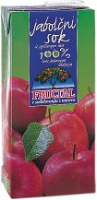

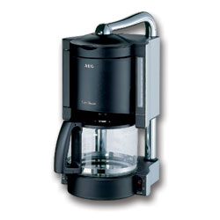




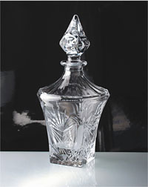

UP FELIX
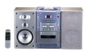

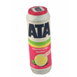

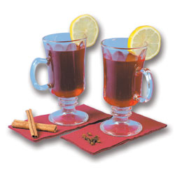

 | 2 |  | SPLOŠNE INFORMACIJE
  IZDAJATELJ:  UČNO PODJETJE FELIX, d.o.o.  trgovina na debelo in drobno  Ekonomska šola Kranj  Cesta Staneta Žagarja 33  4000 Kranj  Tel: 00386 (04) 20 10 627  Faks: 00386 (04) 20 10 626  E-pošta: felix.sskrseuas@guest.arnes.si  http://www2.arnes.si/~sskrseuas10/felix  DATUM IZDAJE:  Februar 2003 | AVTORJI KATALOGA:  ● MATEJA JAKLIČ, direktorica podjetja  (brezalkoholne pijače)  ● MARKO ILIJANIĆ, direktor trženja  (zabavna elektronika)  ● VESNA KRNETA, nabavno prodajni referent 1  (čistila)  ● MIRO ĐAKOVIĆ, nabavno prodajni referent 2  (gospodinjski aparati)  ● MERI KALTAK, nabavno prodajni referent 3  (CD kompilacije)  ● JANJA RIBIČ, nabavno prodajni referent 4  (steklovina) | PRODAJNI POGOJI:  Ponudba velja do razprodaje zalog.  Slike so simbolične.  SPONZOR UČNEGA PODJETJA:  
 | 3 |  | KAZALO
KAZALO KATALOGA:

SPLOŠNE INFORMACIJE 2
KAZALO 3
GOSPODINJSKI APARATI 4
ZABAVNA ELEKTRONIKA 6
STEKLOVINA 8
BREZALKOHOLNE PIJAČE 10
ČISTILA 12
GLASBENE KOMPILACIJE FELIX 14
ŠIFRANT BLAGA 15

 | 4 |  | GOSPODINJSKI APARATI
k | SESALNIK, PHILIPS, HR 6836 TRIATHLON  Moč 1.400 W  sesalna moč 230 W  8, 5 m dolga priključna vrvica,  funkcije: suho sesanje prahu, sesanje tekočin, šamponiranje, pomivanje oken,  pakiranje: 1 kos.  48.186 SIT  št. artikla 021101 |  |  |  | MIKROVALOVNA PEČICA, WHIRLPOOL, AWM 562  Moč mikrovalov 800 W,gg  žar moči 1.000 W,  10 stopnjevanj moči,  prostornina 18 l,  tipki za odtaljevanje ali pogrevanje,  90-minutni časovnik,  pribor: vrtljiv steklen krožnik premera 27 cm, rešetka za žar,  pakiranje: 4 kos.  34.263 SIT  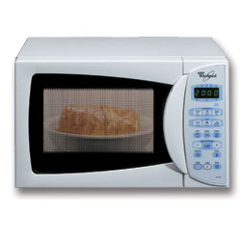  št. artikla 020701 |  |  | HLADILNIK, AEG, S 2843-DT7  Skupna prostornina 280 l,  prostornina hladilnega dela 220 l,  prostornina zamrzovalnega dela 50 l,  možnost odpiranja strani vrat levo/desno,  energijski razred A,  poraba energije 299 kWh/ leto,  mere 150 x 55 x 60 cm.  pakiranje: 1 kos.  74.799 SIT  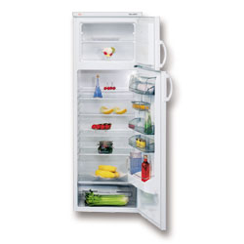  št.artikla 020801
 | POMIVALNI STROJ, ZANUSSI, DE 6744  Za 12 pogrinjkov,  Štiri temperature (40, 50, 65 in 70 C),  pretočni grelec,  elektronski nadzor programov,  program za polovično pomivanje posode,  zamik vklopa pomivanja,  energijski razred A,  poraba vode do 17 l,  glasnost 52 dB,  pakiranje: 1 kos.  89.941 SIT  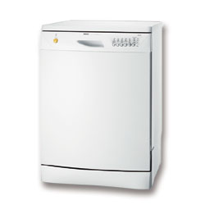  št. artikla 020901 |  |  |  | STEKLOKERAMIČNI ELEKTRIČNI ŠTEDILNIK GORENJE EC7968B  Steklokeramično kuhališče,  signalna lučka štedilnika,  signalna lučka pečice,  programska elektronska ura,  steklena vrata pečice,  termosonda,  mere (š/v/g): 60/85/60 cm  pakiranje: 1 kos.  113.751 SIT  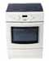  št. artikla 021001 |  |  | KAVNI AVTOMAT, AEG, CC 101  Moč 1.000 W,  zmogljivost priprave 10 skodelic kave,  merilna skala za vodo,  prostor za shranjevanje priključne vrvice,  filter za vodo,  črne barve,  pakiranje: 4 kos.  10.454 SIT  št. artikla 020202
 |  | 5. |  | GOSPODINJSKI APARATI
 |  | KAVNI AVTOMAT PHILIPS,7603 ESSENCE  Moč 850/1.400 W,  prostornina posode 1,2 l,  dve nastavitvi grelne moči,  kazalo nivoja vode,  svetleče stikalo za vklop/izklop,  velikost filtra: 1 x 4,  snemljivo držalo filtra  pakiranje: 4 kos.  7.193 SIT  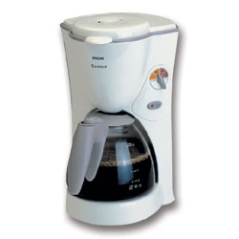  št.artikla 020201 |  |  |  | CVRTNIK TEFAL, PRIMA VERA 1000  Moč 1.900 W,  avtomatsko odpiranje pokrova s  pritiskom na gumb,  snemljiv pokrov z zaklepanjem,,  košara za cvrtje in pokrov se lahko pereta  v pomivalnem stroju,  prostornina: 1,8 - 2,2 l,  pakiranje: 6 kos.  13.392 SIT  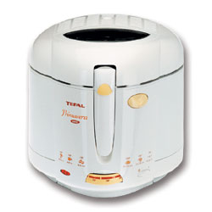  št.artikla 020101 | KUHINJSKA TEHTNICA, TEFAL, 79866  Elektronska,  za tehtanje do 5 kg,  težo prikaže v g, cl, dl,  prikaz teže od 1g do 5 kg,  LCD prikazovalnik,  funkcija tehtanja tekočin  avtomatika za izklop,  pakiranje: 12 kos.  8.575 SIT  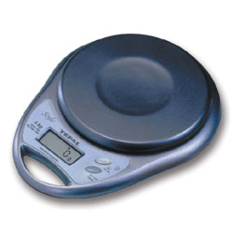  št.artikla 020301
 |  | SUŠILNIK ZA SADJE, CORONA, ABC  Moč 700 W,  uporablja se za sušenje zelišč,  zelenjave, sadja, in gob,  pladenj: 600 g svežega sadja,  300 - 400 g zelišč ali zelenjave,  pakiranje: 8 kos.f  12.952 SIT  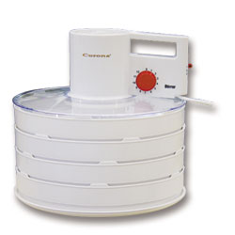  št.artikla 020401 |  |  |  | MESOREZNICA, MOULINEX, DR 7 HV 6  Moč 440 W,  za predelavo do 1,5 kg mesa  v minuti,  tek naprej in nazaj,  2 luknjičasti plošči za grobo  in fino mletje mesa,  kovinska,  pakiranje: 24 kos.  13.608 SIT  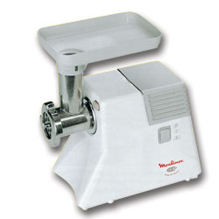  št.artikla 020501 | ELEKTRIČNI NOŽ, MOULINEX, JA - 1  Moč 100 W,  univerzalni nož,  varnostna tipka,  prisesek za lažje spravljanje vrvice,  obešalo,  ergonomski ročaj.  pakiranje: 12 kos.  5.622 SIT  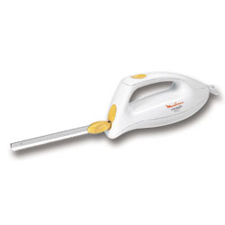  št.artikla 020601

 | 6 |  | ZABAVNA ELEKTRONIKA
 | PRENOSNI CD PREDVAJALNIK KENWOOD  Z MP3 DPC – MP727  Odlični discman,  predvaja MP3 in WMA glasbo  40 sekundni spomin proti tresljajem.  Pakiranje: 50 kos v kartonu.  40.499 SIT  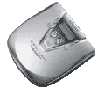  št. artikla 010501 |  |  |  | PRENOSNI CD PREDVAJALNIK JVC  XL – PV370  Prenosni CD predvajalnik,  45 sekundni AntiShock;  hyper Bass zvok,  nastavljiv program predvajanja,  priloženi 2 bateriji za polnjenje,  priložen kasetni vmesnik,  pakiranje: 50 k os v kartonu.  18.690 SIT  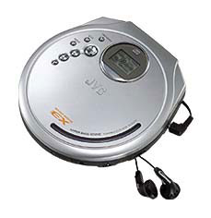  št. artikla 010502 |  |  | MINI GLASBENI STOLP SILVA SCHNEIDER SM O10  Glasbeni stolp Silva Schneider SM 010,  CD-R predvajanje,  Bass Boost sistem,  3-kanalni zvočniki,  priključek za anteno,  moč 2X 10W,  pakiranje: 8 kos v kartonu.  17.279 SIT  št.artikla 010601
 | SISTEM AKTIVNIH ZVOČNIKOV SONY SRS - A37  Sistem zvočnikov z vgrajenim ojačevalnikom,  magnetno zaščitenim ohišjem,  MEGA BASS, IBB (Intelligent Bass Boost  moč zvočnikov: 1,5 W + 1,5 W,  pakiranje: 24 kos v kartonu.  5.399 SIT  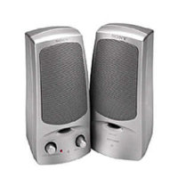  št. artikla 010801 |  |  |  | ZVOČNIK AKTIVNI GENIUS, SP-G106  PMPO 320W RMS 16W,  frekvenčni obseg: 20Hz-20kHz,  omogočajo 3D Surround efekt,  kontrolo jakosti in barve zvoka,  izhod za slušalke,  mere (ŠxVxG): 106x238x147mm,  pakiranje: 20 kos v kartonu.  6.742 SIT  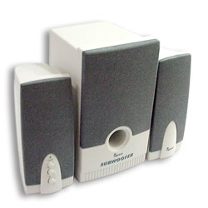  št.artikla 010802 |  |  | MIKRO KASETOFON AIWA TP - M920  Mikro kasetofon z možnostjo snemanja,  vključitev snemanja z glasom (VOR),  hitro predvajanje,  priložena torbica, 1 kaseta, 2 bateriji in pas,  pakiranje: 40 kos v kartonu.  14.175 SIT  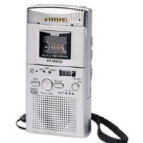  št. artikla 010701
 |  | 7. |  | ZABAVNA ELEKTRONIKA
 |  | VIDEOKAMERA, SONY, CCD-TRV 208  Video kamera HI8 s 6,3 cm,  LCD zaslon,  možnost snemanja do 15 ur z enim polnjenjem baterije,  vgrajeno luč,  20 x optični in 560 x digitalni,  priložen je tudi daljinski upravljalnik.  pakiranje: 10 kos v kartonu.  94.492 SIT  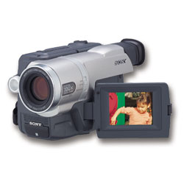  št.artikla 010101 |  |  |  | DIGITALNI FOTOAPARAT, SONY, DSC-P31  2,0 milijona slikovnih točk,  3 x digitalni zoom,  LCD zaslon,  spominska kartica,  priložena baterija in omrežni adapter,  pakiranje: 25 kos v kartonu.  52.642 SIT  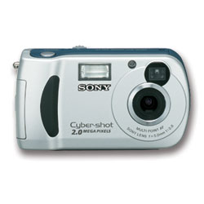  št.artikla 010201 | AVTORADIO S CD PREDVAJALNIKOM,  KENWOOD, KDC-4090 RY  Moč 4 x 45 W,  RDS IN CD/MD kontrola,  Večbarvni fluroscentni zaslon,  Izbira barvne tipkovnice,  Poimenovanje CD-jev,  ISO konektor,  pakiranje: 25 kos v kartonu.  33.742 SIT  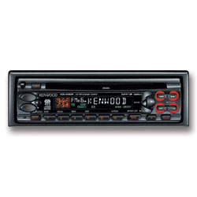  št.artikla 010401
 |  | DIGITALNA KAMERA SONY  DCR TRV 740  Digital 8, megatočkovni čip CCD,  DV vhod / izhod,  memory stick,  pakiranje: 10 kos v kartonu.  148.492 SIT  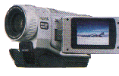  št.artikla 010102 |  |  |  | DVD PREDVAJALNIK SONY DVP – NS305  DVD predvajalnik  Predvaja DVD/VCD/MP3/CD-R/CD-RW,  kompatibilen z DVD-R/DVD-RW/DVD+RW,  predvaja glasbo v MP3 zapisu,  MP3 brkljalnik,  video D/A pretvornik 27 MHz/10 bit,  audio D/A pretvornik 192 kHz/24 Bit,  na voljo v črni in srebrni barvi,  dimenzije (ŠxVxG): 430 x 62 x 255 mm,  masa 2,3 kg,  pakiranje: 10 kos v kartonu.  38.474 SIT  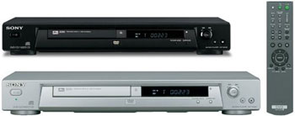  št. artikla 010301 | TELEVIZOR SONY, KV-21FX30  Diagonala zaslona 55 cm,  popolnoma ravna FD trinitrom WEGA slikovna cev,  NICAM stereo,  samodejno uravnavanje glasnosti,  100 programskih mest,  Smart link,  sprednji video vhod,  daljinski upravljavnik,  srebrne barve,  pakiranje: 4 kos v kartonu.  62.092 SIT  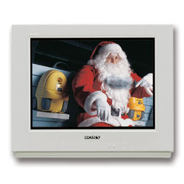  št. artikla 010901
 | 8 |  | STEKLOVINA
 | KOZARCI ROGAŠKA SLATINA  (od leve proti desni)  Kozarec za žganje Lady (pakiranje 20 kos).  785 SIT  Kozarec za sok Lady (pakiranje 20 kos).  1.149 SIT  Kozarec za pivo Lady (pakiranje 20 kos).  1.473 SIT  Kozarec za whisky Lady (pakiranje 20 kos).  1.420 SIT  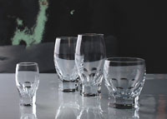  št.artiklov:040101, 040102, 040103, 040104 |  |  |  | PROGRAM SAMOBOR  (od leve proti desni)  Kelih za rdeče vino Nostalgija (pakiranje 20 kos).  1.052 SIT  Kelih za vino Nostalgija (pakiranje 20 kos).  1.074 SIT  Kelih za peneče vino Nostalgija (pakiranje 20 kos).  1.149 SIT  Kelih za liker Nostalgija (pakiranje 20 kos).  785 SIT  Kelih za ledeni čaj Nostalgija (pakiranje 20 kos).  1.149 SIT  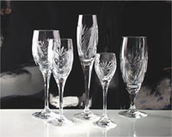  št.artiklov:040201, 040202, 040203, 040204, 040205 |  |  | PROGRAM SAMOBOR  (od leve proti desni)  Steklenica za whisky Nostalgija (pakiranje 20 kos).  6.048 SIT  št.artiklov:040301
 | PROGRAM SAMOBOR  (od leve proti desni)  Vaza 19 cm Nostalgija (pakiranje 20 kos).  2.693 SIT  Vaza 30 cm Nostalgija (pakiranje 20 kos).  4.403 SIT  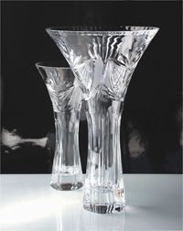  št.artiklov:040401, 040402 |  |  |  | KREATIV ROGAŠKA POSLOVNA DARILA  STOJALO ZA GSM  Unikatni izdelki iz kristalnega stekla,  vgraviramo vam vaš logotip,  pakirani v EKO ali modro lakirano embalažo,  izdelki so dobavljivi v šestih barvah (brezbarvna, modra, zelena, rdeča, violet, roza),  pakiranje 20 kos.  1.080 SIT  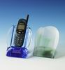  št.artikla:040501 |  |  | KREATIV ROGAŠKA POSLOVNA DARILA  STOJALO ZA CD-je  Unikatni izdelki iz kristalnega stekla,  vgraviramo vam vaš logotip,  pakirani v EKO ali modro lakirano embalažo,  izdelki so dobavljivi v šestih barvah (brezbarvna, modra, zelena, rdeča, violet, roza,  pakiranje 20 kos.  1.080 SIT  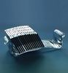  št. artikla 040502
 |  | 9 |  | STEKLOVINA
 |  | KOZARCI ZA SOK, LUMINARC, HAWAII  6 - delna garnitura,  prostornina 30 cl,  dobava v dveh delovnih dneh,  pakiranje (karton): 4 kartoni à 6 kos.  638 SIT  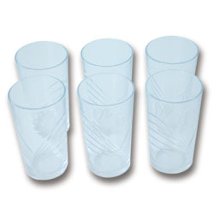  št. artikla: 040110 |  |  |  | KOZARCI ZA ŠAMPANJEC, LUMINARC, SIGNATURE  6 – delna garnitura,  prostornina 17 cl,  pakiranje (karton): 4 kartoni à 6 kos.  1.966 SIT    št. artikla: 040105 | KOZARCI ZA ŠAMPANJEC, MF, PUCCINI  3 – delna garnitura,  prostornina 19 cl,  pakiranje (karton): 4 kartoni à 3 kos.  1.504 SIT  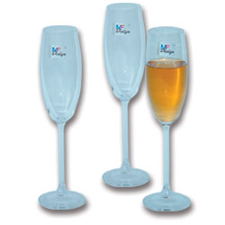  št. artikla: 040106
 |  | KOZARCI ZA GROG, STEKLARNA HRASTNIK, VENEZIA  2 – delna garnitura,  prostornina 23 cl,  pakiranje (karton): 4 kartoni à 2 kos.  308 SIT  št. artikla: 040107 |  |  |  | KOZARCI ZA VINO, MF, PUCCINI  3 – delna garnitura,  prostornina 25 cl,  pakiranje (karton): 4 kartoni à 3 kos.  1.504 SIT  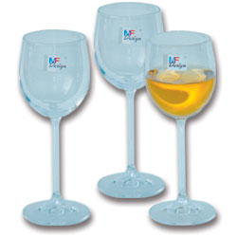  št. artikla: 040108 | KOZARCI ZA VINO, MF, PUCCINI  3 – delna garnitura,  prostornina 35 cl,  pakiranje (karton): 4 kartoni à 3 kos.  1.504 SIT  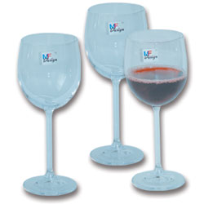  št. artikla: 040109
 |  | 10 |  | BREZALKOHOLNE PIJAČE
 |  | MEŠANI KAŠASTI NEKTAR IZ JABOLK IN MARELIC, VIPI, 0,25 l  sadni delež 50%,  pakiranje 24 kos à 0.25 l.  36,29 SIT  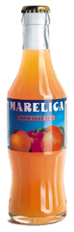  št.artikla 050101 |  |  |  | SADNI SOK ANANAS, VIPI, 1 l  Motni sadni sok ananasa izdelan iz zgoščenega soka,  sadni delež min. 50%,  dodan sadni sladkor fruktoza,  sok je pasteriziran,  brez konzervansov,  pakiranje 6 kos à 1 l.  143,64 SIT  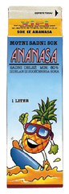  št.artikla 050102 | VIPI VODA TONKA, 1,5 l  Namizna voda z minerali,  rahlo gazirana,  pakiranje 6 kos à 1.5 l.  83,16 SIT    št. artikla 050201
 |  | SADNI SOK RDEČA POMARANČA, VIPI,  1 l  Narejen iz premium koncentrata 2,5 kg rdečih pomaranč,  brez dodanega sladkorja,  brez konzervansov in pasteriziran,  suha snov min. 11%.  pakiranje 12 kos à 1 l  198,07 SIT  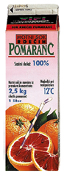  št. artikla 050103 |  |  |  | JABOLČNI SOK, VIPI, 1 l  100% naravni motni sok iz sladkega soka zrelih jabolk,  bogat z vitaminom C,  večkrat nagrajen z zlato medaljo za kakovost na sejmu Sadje v Gornji Radgoni.  pakiranje 6 kos à 1 l  157,25 SIT  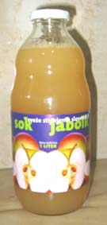  št. artikla 050104 | MULTIVITAMSKI ZLATI, PAGO, 0,2 l  pakiranje: 24 kos à 0,2 l  MULTIVITAMSKI ZLATI, PAGO, 0,75 l  Narejen iz marelic, guave, hruške, banane in pomaranče.  Pakiranje: 12 kos à 0,75.  92,93 SIT 243,43 SIT  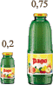  št. artikla 050105, 050106
 | 11 |  | BREZALKOHOLNE PIJAČE
 | SOK ANANAS, PAGO, 0,2 l  pakiranje: 24 kos à 0,2 l.  SOK ANANAS, PAGO, 0,75 l  pakiranje: 12 kos à 0,75 l.  Proizveden iz sadežev izpod sonca Brazilije in Kenije.  86,18 SIT 223,78 SIT  št. artikla 050107, 050108 |  |  |  | SOK FRUC, FRUCTAL, 1,5 l  Pijača je pasterizirana,  brez konzervansov,  embalaža: plastenka,  pakiranje: 6 kos à 1,5 l.  166,32 SIT    št.artikla 050109 |  |  | JABOLČNI SOK, FRUCTAL, 1 l  100% jabolčni sok,  brez dodanega sladkorja,  brez konzervansov,  embalaža: tetra brik,  12 kos à 1 l.  201,10 SIT  št. Artikla 050110
 | NEKTAR IZ BRESKEV IN JABOLK, FRUCTAL, 1l  Sadni delež: min. 47%,  brez konzervansov,  embalaža: steklenica,  12 kos à 1 l.  252,50 SIT  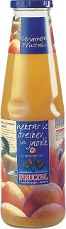  št. Artikla 050111 |  |  |  | SADNI SIRUP GOZDNI SADEŽI, FRUCTAL  1 l  Izdelan iz sadja in vsebuje naravne sestavine,  dodanih nimajo niti konzervansov niti umetnih arom in barvil,  ohranja značilen vonj in okus sadja,.  pakiranje: 12 kos à 1 l (steklenica).  215,79 SIT  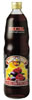  št. artikla 050301 |  |  | LEDENI ČAJ Z OKUSOM BRESKVE, FRUCTAL, 1 l  Sestavine: voda, sladkor, rastlinski ekstrat šipka in črnega čaja, breskov sadni sok (0,5%), citronska kislina, naravna aroma šipka, aroma breskve, antioksidant (L-askorbinska kislina),  suha snov: min: 8%.,  pakiranje: 12 kos à 1 l (tetra brik).  107,35 SIT  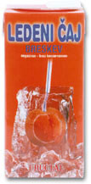  št. artikla 050112
 | 12 |  | ČISTILA
 | PRAH ČISTILO ZA SANITARIJE IN KUHINJE 500 g, ATA, HENKEL  Vonj limona.  Pakiranje: 24 kos à 500 g  159 SIT  št. artikla 030301 |  |  |  | WC NET ZA WC ŠKOLJKE 750 ml, MANITOBA – ITALIJA  Vonj oceano.  Pakiranje: 26 kos à 750 ml  265 SIT    št. artikla 030108 |  |  | ACTIVE TOILET  500 ml DOMESTOS, LEVER AVSTRIJA  Gel Pine.  Pakiranje: 030102  234 SIT  k  št.artikla: 030102
 | ACTIVE TOILET  500 ml DOMESTAS, LEVER AVSTRIJA  Gel Citrus  Pakiranje: 26 kos à 500 ml  234 SIT    št.artikla: 030103 |  |  |  | SPREJ ZA ČIŠČENJE IN LOŠČENJE POHIŠTVA 300 ml, PRONTO-CLASSIC, JOHNSON & JOHNSON – KANADA  Pakiranje: 26 kos à 300 ml  414 SIT  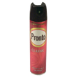  št. artikla 030202 |  |  | AJAX TIP TOP ČISTILO ZA OKNA IN TLA 500 ml, COLGATE – PALMOLIVE  Super koncentrirano čistilo za okna in tla za sijaj brez črt.  Posebno razvito za vse pralne površine.  Vsebuje alkohol za sijaj brez črt in hitro sučenje.  Pakiranje: 20 kos à 500 ml.  305 SIT    št. artikla 030109
 |  | 13 |  | ČISTILA
 |  | ACTIVE CREAM  500 ml CIF, LEVER AVSTRIJA  Tekoče abrazivno sredstvo za čiščenje.  Pakiranje: 22 kos à 500 ml.  251 SIT    št. artikla: 030101 |  |  |  | DRANO ANTIBAKTERIJSKI GEL ZA ODMAŠEVANJE CEVI 1 l, JOHNSON WAX  Pakiranje: 24 kos à 1 l  721 SIT    št. artikla 030104 | ČISTILO ZA STEKLENE IN LAKIRANE POVRŠINE 500 ml, AJAX CRYSTAL, COLGATE/PALMOLIVE - ITALIJA  Pakiranje: 24 kos à 500 ml  203 SIT  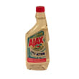  št.artikla: 030105
 |  | ČISTILO ZA STEKLENE IN GLADKE POVRŠINE 500 ml, AJAX ANTISTATIC, COLGATE/PALMOLIVE – ITALIJA  500 ml – KOS,  barva zelena,  preprečuje nabiranje prahu.  Pakiranje: 24 kos à 500 ml  289 SIT  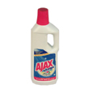  št. artikla 030106 |  |  |  | ANTISTATIČNI SPRAY  300 ml PRONTO, JOHNSON&JOHNSON, CANADA  Proti alergenom.  Pakiranje: 26 kos à 300 ml  443 SIT    št.artikla: 030201 | UNIVERZALNO ČISTILO AJAX 750 ml - COLGATE/PALMOLIVE ITALIJA  Vonj bouquet cvetje.  Pakiranje: 21 kos à 750 ml.  313 SIT  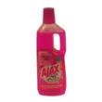  št. artikla 030107

 | 14 | GLASBENE KOMPILACIJE
 | FELIXOVA POP TUJA KOMPILACIJA 1  (CD)  Izdano: 2003,  pakiranje (karton): 6 kartonov à 10 kos.  Cena: 1.512 SIT  1.Aquilera Christina – Dirtty  2.Atomic Kitten – The Tide Is High  3.E.Presley vs. JXL – A little less conversation  4.Eve vs.Gwen Stefani – Let Me Blow Ya Mind  5.Ferro Tiziano – Perdono  6.Lopez Jennifer ft. Nas – I'm Gonna Be Alright  7.Millian Cristina – When You look at me  8.Puddle of Mudd – She hates me  9.Eminem – Lose Yourself  10.Kelly Rowland ft. Nelly – Dilemma  11.Lopez Jennifer – Jeni from the block  12.Nelly – Hot in here  13.Eminem – Cleaning out my closet  14.Eminem – Till I Collapse  15.Ingrid – Tu Es Foutu  št.artikla: 060101 |  | FELIXOVA POP SLO KOMPILACIJA 1  (CD)  Izdano: 2003  pakiranje (karton): 6 kartonov à 10 kos.  Cena: 1.512 SIT  1.Babilon – Nikoli vec  2.Bepop – Moje sonce  3.Bepop – Odpelji me  4.Game Over – Ubila si del mene  5.Game Over – Igra za 2  6.Siddharta – Platina  7.Sebastian – Ti si ta  8.Big Foot Mama – Oklep  9.Gorenjak Tina – Muca  10.Kingston – 3 Prste tekile  11.Power Dancers & Game Over – Panika  12.Tabu – Ocean  13.Verboten Natalija – Lizika  14.Verboten Natalija – Vroče Ustnice  št.artikla: 060102 | FELIXOVA POP CRO KOMPILACIJA 1  (CD)  Izdano:2003  pakiranje (karton): 6 kartonov à 10 kos.  Cena:1.512 SI  1.Banfič Ivana – Pjevam danu,pjevam noču  2.Banfič Ivana & Merlin dino – Godinama  3.Colonia – Za tvoje snene oči  4.Colonia – Svijetla grada  5.Colonia – Svijet voli pobjednike  6.Danijela – Tako mi fališ  7.Danijela – Zovem te ja  8.Danijela – Što sam ja,što si ti  9.E.T. – Ljubav nema ništa s tim  10.E.T. – Nemoj mi raditi to  11.Luna – Jedina  12.Luna – U dobru i zlu  13.Severina – Da si moj  14.Severina – Djevojka sa sela  št.artikla: 060103
 | FELIXOVA POP YUG KOMPILACIJA 1  (CD)  Izdano:2003,  pakiranje (karton): 6 kartonov à 10 kos.  Cena:1.512 SIT  1.Karma – Bio si mi sve  2.Karma – Sedam dana  3.Karma – Da sam ja tvoja jedina  4.Joksimović Željko – Drska Ženo Plava  5.Joksimovič Željko – 9 dana  6.Trik Fx – Halo,halo  7.Trik Fx – Ravnica  8.Twins – Kazanova  9.Twins – Bure  10.Twins – Nočas vino pijem  11.Twins – Ja bih sa tobom  12. B3 – Ja sam lud  13.B3 – Ljubav mi daj  14.B3 – Mrak  št.artikla: 060104 |  | FELIXOVA NARODNA SLO KOMPILACIJA 1  (CD)  Izdano:2003,  pakiranje (karton): 6 kartonov à 10 kos.  Cena:1.512 SIT.  1. Ans. Toneta Rusa – Zvon želja  2. Slovenski muzikantje – Franc v Španiji  3. Modrijani – Pevcu v spomin  4.Igor in zlati zvoki – Kavboj Joe  5. Vesele Štajerke – Na štajersko gremo  6. Ans. Dori – Zgubu sem klarinet  7. Šentjurski muzikanti – Tobak je žlahtna travca  8. Navihanke – Firbčni fičririči  9. Ans. Braneta Klavžarja – Kje je tisto poletje  10. Ans. Cvet – Praznik je pri nas doma  11. Dvojčici Vesna in Vlasta – Mama, veliko srce  12. Zasavci – Zdaj je naš  13. Štirje Kovači – Mala solzica  14. Ans. Savinja – Čez Savinčane jih ni  št.artikla: 060105 | FELIXOVA NARODNA YUG KOMPILACIJA 1  (CD)  Izdano:2003,  pakiranje (karton): 6 kartonov à 10 kos.  Cena1.512 SIT.  1.Osman Hadžič – Ti mene nevoliš  2.Osman Hadžič – Rana ko rana  3.Ado Gegaj – Okreni moj broj  4.Kemal Malovčić – Došao sam samo da te vidim  5.Kemal Malovčić – Nedaju nam, nedaju  6.Šemsa Suljaković . Pristajem na sve  7.Indira Radić & Alen Islamovič – Lopov  8.Marta Savić – Ikad ili Nikad  9.Mile Kitić – Mogao sam biti car  10.Dragana Mirković – Ti si moja sreča  11.Sinan Sakić & Dragana – Svi griješimo  12.Kemal Malovčić – Ranjeno je srce moje  13.Šemsa Suljaković – Mi se volimo  št.artikla: 060106

 | 15 | SEZNAM ARTIKLOV
  010101-VIDEOKAMERA, SONY, CCD-TRV 208  010102-DIGITALNA KAMERA SONY DCR TRV 740  010201-DIGITALNI FOTOAPARAT, SONY, DSC-P31  010301-DVD PREVAJALNIK SONY DVP –NS305  010401-AVTORADIO S CD PREDVAJALNIKOM, KONWOOD, KDC – 4090 RY  010501-PRENOSNI CD PREDVAJALNIK KONWOOD Z MP3 DPC – MP727  010502-PRENOSNI CD PREDVAJALNIK JVC XL – PV370  010601-MINI GLASBENI STOLP SILVA SCHNEIDER WSM 010  010701-MIKRO KASETOFON AIWA TP – M920  010801- SISTEM AKTIVNIH ZVOČNIKOV SONY SRS – A37  010802-ZVOČNIK AKTIVNI GENUIUS, SP – G106  010901-TELEVIZOR SONY, KV- 21 FX30  020101-CVRTNIK TEFAL, PRIMA VERA 1000  020201-KAVNI AVTOMAT PHILIPS, 7603 ESSENC  020202-KAVNI AVTOMAT, AEG, CC 101  020301-KUHINJSKA TEHTNICA, TEFAL, 79866  020401-SUŠILNIK ZA SADJE, CORONA, ABC  020501-MESOREZNICA, MOULINEX, DR 7 HV 6  020601-ELEKTRIČNI NOŽ, MOULINEX, JA – 1  020701-MIKROVALOVNA PEČICA, WHIRLPOOL, AWM 562  020801-HLADILNIK,AEG, S2843 – DT7  020901-POMIVALNI STROJ, ZANUSSI, DE 6744  021001-STEKLOKERAMIČNI ELEKTRIČNI ŠTEDILNIK GORENJE EC7968B  021101-SESALNIK, PHILIPS, HR 6836 TRIAATHLON  030101-ACTIVE CREAM 500ml, CIF, LEVER  030102-ACTIVE TOILET 500ml, DOMESTAS, GEL PINE, LEVER AVSTRIJA  030103-ACTIVE TOILET 500ml, DOMESTAS, GEL CITRUS, LEVER AVSTRIJA  030104-DRANO, ANTIBAKTERIJSKI GEL ZA ODMAŠEVANJE CEVI 1l, JOHNSON WAX  030105-ČISTILO ZA STEKLENE IN LAKIRANE POVRŠINE 500 ml, AJAX CRISTAL, COLGATE/PALMOLIVE–ITALIJA  030106-ĆISTILO ZA STEKLENE IN GLADKE POVRŠINE 500 ml, AJAX ANTISTATIC, COLGATE/PALMOLIVE-ITALIJA  030107-UNIVERZALNO ČISTILO AJAX 750 ml- COLGATE/PALMOLIVE ITALIJA  030108-WC NWT ZA WC ŠKOLJKE 750 ml MANITOBA – ITALIJA  030109-AJAX TIP TOP ČISTILO ZA OKNA IN TLA 500 ml, COLGATE – PALMOLIVE  030201-ANTISTATIČNI SPRAY, 300 ml PRONTO, JOHNSON&JOHNSON  030202-SPREJ ZA ČIŠČENJE IN LOŠČENJE POHIŠTVA 300 ml PRONTO – CLASSIC, JOHNSON&JOHNSON - KANADA  030301-PRAH ČISTILO ZA SANITARIJE IN KUHINJE 500g, ATA, HENKEL  040101-KOZAREC ZA ŽGANJE LADY, ROGAŠKA SLATINA  040102-KOZAREC ZA SOK LADY, ROGAŠKA SLATINA  040103-KOZAREC ZA PIVO LADY, ROGAŠKA SLATINA | 040104-KOZAREC ZA WHISKY LADY, ROGAŠKA SLATINA  040105-KOZARCI ZA ŠAMPANJEC, LUMINARC, SEGNATURE  040106-KOZARCI ZA ŠAMPANJEC, MF, PUCCINI  040107-KOZARCI ZA GROG, STEKLARNA HRASTNIK, VENEZIA  040108-KOZARCI ZA VINO, MF, PUCCINI 25 cl  040109-KOZARCI ZA VINO, MF, PUCCINI 35 cl  040110-KOZARCI ZA SOK, LUMINARC, HAWAII  040201-KELIH ZA RDEČE VINO, VODO, NOSTALGIJA, SAMOBOR  040202-KELIH ZA VINO, NOSTALGIJA, SAMOBOR  040203-KELIH ZA PENEČE VINO, NOSTALGIJA, SAMOBOR  040204-KELIH ZA LIKER, NOSTALGIJA, SAMOBOR  040205-KELIH ZA LEDENI ČAJ, NOSTALGIJA, SAMOBOR  040301-STEKLENICA ZA WHISKY, NOSTALGIJA, SAMOBOR  040401-VAZA 19 cm, NOSTALGIJA  040402-VAZA 30 cm, NOSTALGIJA  040501-STOJALO ZA GSM, KREATIV ROGAŠKA, POSLOVNA DARILA  040502-STOJALO ZA CD-je, KREATIV ROGAŠKA, POSLOVNA DARILA  050101-MEŠANI KAŠASTI NEKTAR IZ JABOLK IN MARELIC, VIPI, 0,25l  050102-SADNI SOK ANANAS, VIPI, 1l  050103-SADNI SOK RDEČA POMARANČA, VIPI, 1l  050104-JABOLČNI SOK, VIPI, 1l  050106-MULTIVITAMINSKI ZALTI, PAGO, O,75 l  050107-SOK ANANAS, PAGO, 0,2 l  050108-SOK ANANAS, PAGO 0,75l  050109-SOK FRUC, FRUCTAL, 1l  050110-JABOLČNI SOK, FRUCTAL 1,5l  050111-NEKTAR IZ BRESKEV IN JABOLK FRUCTAL 1l  050112-LEDENI ČAJ Z OKUSOM BRESKVE FRUCTAL 1l  050201-VIPI VODA TONKA 1,5l  050301-SADNI SIRUP GOZDNI SADEŽI, FRUCTAL 1l  060101-FELIXOVA POP TUJA KOMPILACIJA 1  060102-FELIXOVA POP SLO KOMPILACIJA 1  060103-FELIXOVA POP CRO KOMPILACIJA 1  060104-FELIXOVA POP YUG KOMPILACIJA 1  060105-FELXOVA NARODNA SLO KOMPILACIJA 1  060106-FELIXOVA NARODNA YUG KOMPILACIJA 1

